第十八届（2007年）“希望杯”全国数学邀请赛初一培训题（1-85题）
答案-解析
- 选择题
题号 | 1 | 2 | 3 | 4 | 5 | 6 | 7 | 8 | 9 | 10
答案 | A | C | D | B | A | B | D | B | C | B
题号 | 11 | 12 | 13 | 14 | 15 | 16 | 17 | 18 | 19 | 20
答案 | A | C | D | B | A | A | A | B | D | C
题号 | 21 | 22 | 23 | 24 | 25 | 26 | 27 | 28 | 29 | 30
答案 | A | B | C | C | C | C | B | A | A | B
- 由于3|2001,5|2005,9|2007，所以2001,2005,2007都是合数。
经检验知，2,3,5,7,11,13,15,17,19,23,29,31,37,41,43都不是2003的约数，所以，2003是质数。选（A）
- 正方形有4条对称轴 ，其中2条是对角线，另两条是对边中点的连线，选(C)
- |a₁-a₂|,|a₂-a₃|,|a₃-a₄|,…|a₉₉-a₁₀₀|,|a₁₀₀-a₁|中各数的奇偶性分别与a₁-a₂,a₂-a₃,a₃-a₄,…,a₉₉-a₁₀₀,a₁₀₀-a₁中各数的奇偶性相同。
又（a₁-a₂）+（a₂-a₃）+（a₃-a₄）+…+（a₉₉-a₁₀₀）+（a₁₀₀-a₁）=0，
故这组数中有偶数个奇数，
又这组数共有100个，故其中也有偶数个偶数，故选（D）
- 因为 a<b,
所以 a-b<0，
|a-b|= -（a-b）
又因为 b<0<c< -b,
所以 |b|>C,c+b<0,
|a-b|+|c+b|,
因此 = -（a-b）-（c+b）=-a –c 选（B）
- 大于90°且小于180°的角叫钝角，所以度数为89°,126°,180°,216°的4个角中只有126°的角是钝角，选（A）
- 译文：在1~100这100个自然数中，能同时被2,3,5整除的数共有（）个。
A、2 B、3 C、4 D、5
同时被2,3,5整除，即可被[2,3,5]=30整除，有30,60,90这3个。选（B）
- 译文：图1中共有（）条射线。
A、2 B、3 C、4 D、5
以A为端点的射线有2条，以B为端点的射线有3条，共有5条。选（D）
- 分子的最小公倍数是60，题给的5个分数依次是
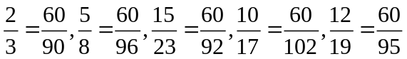
分子相同的分数，分母较大的分数值较小，所以题给的5个分数按从小到大的顺序排列是
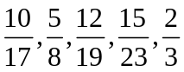选（B）
- 由上次奥运会中美国射击名将失利可知，“可能性很小”的事件也是可以出现的。选（C）
10、观察图形知,“丽”、“运”两字不是轴对称图形，选(B)
11、每增加一条横线，就增加6个三角形，则三角形个数是6的倍数，故选（A）
12、2007=3²×223，所以2007的约数是1,3,9,223,669,2007，共计6个，选（C）
13、这个圆柱体最上面的三分之一的圆柱锯掉了四分之i，所以锯掉部分的体积为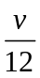。选（D）
14、当a=-b时，a+b=0,排除（A）;
当a=-1，b=0时，a+（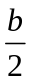）²=-1<0，排除（C）；
当a=1，b=-1时，ab+=-<0，排除（D）。故选（B）
事实上，由于 a²≥0,0.01b²≥0，
所以 a²+0.01b²≥0
15、已知关于z的方程（2007a+2008b）x+2007=0无解，
故可知 2007a+2008b=0
于是 a+b=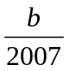，
由b<0，知->0，即a+b>0.选（A）
16、2与-1为符号相反的两个数，但2与-1不互为相反数，易知①错误；
0的相反数与绝对值都是0，但是0既不是正数也不是负数，故③和④错误。
只有②正确。故选(A)
17、由题意可知，出生时间应该是身份证编号中的倒数7到14位，所以韩光出生的时间是1995年8月15日，选（A）
18、根据两点之间线段最短，知选（B）
19、“从对甲、乙企业的投资额中各抽回15%和10%”与“从对甲、乙企业的投资额中各抽回10%和5%”相比，前者比后者各多抽回5%，即从对甲、乙企业的投资额中各抽回5%+8%-13%，总投资额减少130万元，所以李先生投资的这笔资金为130÷13%=1000（万元），故选（D）
20、原方程整理为 （a+b-4）x=a-b-2，
由于此方程有无穷多个解，所以
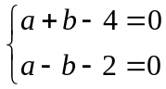
解得 a=3，b=1
所以（ab）⁴=81，选（C）
21、已知关系式可化为 a²+b²+c²-ab-bc-ac=0,
即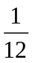（2a²+2b²+2c²-2ab-2bc-2ac）=0,
所以[（a-b）²+（b-c）²+（a-c）²]=0
故 a=b，b=c，a=c
即a=b=c，选（A）
22、译文：在3点半时，钟表上的时针和分针所成的锐角是（）
A、70° B、75° C、85° D、90°
钟表在3点时，时针与分针成90°角，再过半小时，分针转过180°指向“6”，而时针转了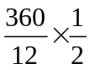=15°，所以在3点半时，钟表上的时针和分针所成的锐角是90°-15°=75°，选（B）
23、设这两个角为α和β（α>β），则（α+β）+（α-β）=180°，所以a=90°，选（C）
24、因为 a是质数，b是质数，3a+2b是质数，3a+2b<20，
所以a只能取3,5，b只能取2,5，
经检验，只有（3,2），（3,5），（5,2）适合，故选（C）
25、由已知得（x-3）²≤（x+a）²，（a+3）[2x+(a-3)]≥0.
当a=-3时，解是一切实数，包含x≥a；
当a>-3时，x≥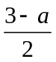，
要包含x≥a，则必有a≥，
则a≥1；
当a<-3时，x≤，不能包含x≥a
所以 a≥1或a=-3。选（ C）
0
3
x
7
26、如图22所示，

但3≤x≤7时，|x-3|+|x-7|=4
若三条线段能够成三角形，那么各选项中x的取值范围应能包含3≤x≤7，选（C）
27、令c=0，则可排除（A）、（C）、（D），所以选（B）
事实上，由图知a<0，b>0.
若0<c<b,又a<0，相加得a+c<b；
若a<c≤0，得a+c<0<b
所以总有 a+c<b
28、若a不是整数，则2a不是偶数，①不成立；
当a=0时，-a²=0，②不成立；
当0≤a≤1时，a²≤a，③不成立；
当a=0时，|a|=0，④不成立；
（-a）³=（-1）³ （a）³= -a³，⑤成立，选（A）
29、计算得
d₁=|-2007-(+19)|=2026;
d₂=|-2007-(-4032)|=2025;
d₃=|(+19)-(-4032)|=4051.比较知，选（A）
30、由“a，b是两个相邻的正整数”必能推得“a与b互质”，甲真；但反过来，如3,7两个数互质，但3与7不是两个相邻正整数，乙不真，选（B）
二、填空题

题号 | 31 | 32 | 33 | 34 | 35 | 36 | 37
答案 | -149，+697 | 8 | -1 | a<b<c | 1 | 2.25 | 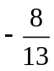
题号 | 38 | 39 | 40 | 41 | 42 | 43 | 44
答案 | 0 | （5,4） | 36 | 2 | 24682008 | 29 | 1
题号 | 45 | 46 | 47 | 48 | 49 | 50 | 51
答案 | 5 | 100,48 | 50, | 32 | 1 | 130° | -2；
题号 | 52 | 53 | 54 | 55 | 56 | 57 | 58
答案 | -2 | -18 | -1 | -5 | 14 | -1 | 14
题号 | 59 | 60 | 61 | 62 | 63 | 64 | 65
答案 | 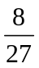 | 5 | 2.135 | 3 | 1.374；1 | 13 | 2000
题号 | 66 | 67 | 68 | 69 | 70 | 71 | 72
答案 | -ab；-a²b² | m< -或m>2 | 4n | 29．,47，83；  56；65 | 4015；-1 | 315° | 2:4:3
题号 | 73 | 74 | 75 | 76 | 77
答案 | 16；8 | 39 | 4 | 9；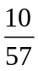 | 8
31、司马迁出生于公元-149年；李白出生于公元+697年。
32、译文：如图6，长度为12的线段AB的中点为M，点C将MB分成MC：CB=1:2，则线段AC的长度是
AC=AM+MC=6+ MB=6+2=8
33、（2x+y³）÷2
=[2×3+（-2）³]÷2
=（6-8）÷2
=-1
34、a= 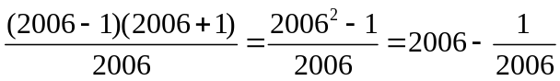
同理可得 b=2007- 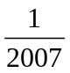 ，c=2008-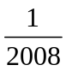
显然 a=2006- 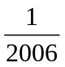
<2007-
<2007-=b
<2007-
即a<b<c
35、由图知a<-1

所以 a+1<0
原式=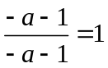
36、15瓦的灯泡每月耗电：
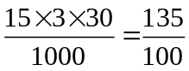（度）
40瓦的灯泡每月耗电：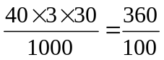（度）
每月可节约用电：
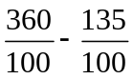=2.25（度）
37、由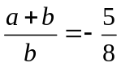，得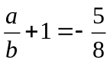
即 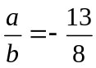
所以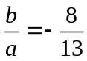
38、（3a²+4a²b-3b²）+（-3a²-4a²b+2a²b+2b²+1）|_{m=1}
=-b²+1|_{m=1}
=-（-1）²+1=0
39、（5,4）
40、摆成等边三角形时第1排1个，第2排2个，第3排3个，……第8排8个。
而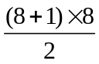=36，
又6×6=36，
所以 小球的个数是36
41、两根毛线从中间打结后拉紧，相当于有公共端点的四条线段，易知，最多能形成2对对顶角，最少能形成0对邻补角，即a=2，b==0
所以 a+b=2
42、以n表示12342006，则原分数的分母=n²-（n-1）（n+1）=n²-n²+1=1
所以原式的值是24682008.
43、因为 a+b=3，a²b+ab²-ab(a+b)=-30,
所以 ab=-10
则 a²+b²=（a+b）²-2ab
=3²-2×（-10）=29
44、由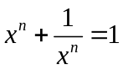，
得x-x+1-0，
从而 原式
-（x-x+1）（x+x^{n}+1）+1=1
45、可以加上的单项式有-4x²，-1,4x，4x⁴共5个
46、设易拉罐地面圆的半径为r厘米，则EF等于4r，所以船应等于27πr，故有2r+27πr=AB=16.56，解得 r=2.
所以易拉罐的容积式
πr²×EF
A
B
C
图23
=3.14×2²×4×2
=100.48(立方厘米)
47、如图23，小林学校在A，家在B，下午4点他步行从A出发，与按时从B来接他的车相遇于C，结果汽车由C返回B比往常提前了20分钟，表明汽车由C-A-C共需20分钟，因此汽车由C到A需10分钟，则汽车在4：50与小林相遇，即小林步行50分钟遇到来接他的爸爸。

48.连结AC、EG，如图24，则AC∥EG。
A
B
C
E
F
H
10cm
8cm
即ACGE是梯形，△AHE的面积等于△CHG的面积。
- AHE的面积+△EHF的面积
G
=△CHG的面积+△EHF的面积
=正方形CEFG的面积-△HFG的面积=8×8-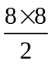=32（平方厘米）

49、由于1+3+5+…+101=51²为奇数，
最小的正奇数为1，所以前3个奇数添加符号如下 -1-3+5=1，
而其余48个连续奇数按每连续四个添加符号如下，使其结果为0，即
（2n+1）-（2n+3）-（2n+5）+（2n+7）=0
于是推知和的绝对值的最小值是1.
50、由题意知AE∥CD.
过点B在∠ABC内部作BF∥AE,则BF∥CD,所以∠ABF=∠A=100°，∠FBC=∠ABC-∠ABF=150°-100°=50°.
所以∠C=180°-∠FBC=180°-50°-130°
51、由P-Q=a2b2+5-2ab+a2+4a==(ab-1)²+(a+2)2=0
所以 ab=1，a=-2，b=-
52、易知 b=a+2，代入3a=4b-3中，得3a=4（a+2）-3，解得a=-5，于是 b=-3，C=-2，d=0，所以 C+2d=-2
53、（m+n）²=m²+2mn+n²=9，mn=1，（m+n）³=m³+3m²n+3mn²+n³=m³+n³+3mn（m+n）=-27
所以 m3+n3=-27+9=-18
54、因为|x-y+1|≥0，|x+y-2007|≥0，所以|x-y+1|+|x+y-2007|≥0
又由题设知
|x-y+1|+|x+y-2007|=0，所以|x-y+1|+|x+y-2007|=0
解方程组 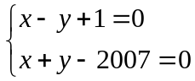，得 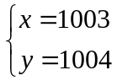 于是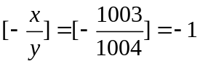
55、因为|3a-2b|≥0，（4b-12）²≥0，又2|3a-2b|+（4b-12）²，
所以 3a-2b=4b-12=0，于是 a=2，b=3，所以 原式=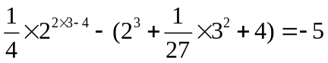
56、由原方程，得a=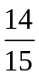x-140，因为a为正整数，所以x>140，所以x>150.
又因为x为整数，所以x是15的倍数，所以x_{min}=165，所以a_{min}=×165-140=14
即a的最小正整数值是14.
57、y³+3xy-x³=(y-x)(y²+xy+x²)+3xy= -(y²+xy+x²)+3xy= -y²+2xy-x²= -(y-x)²= -1
58、由已知等式，得x⁴+y⁴+z⁴+x²+4y²+9z²-2(x³+2y³+3z³)=0,
即 x²（x-1）²+y²（y-2）²+z²（z-3）²=0，由于x²（x-1）²，y²（y-2）²，z²（z-3）²均为非负数，所以x²（x-1）²=y²（y-2）²=z²（z-3）²=0，因为x，y，z≠0，所以x=1，y=2，z=3.
因此 原式=（4x²-4x+1）+（4y²-8y+4）+（4z²-12z+9）=1+4+9=14
59、原式= 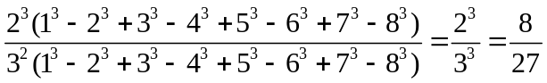
60、设顶层有灯x盏，则有x+2x+4x+8x+16x+32x+64x=635，
即 127x=635，
解得 x=5
61、公比值为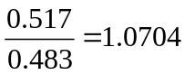，而该地区出生的性别比例为 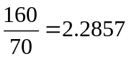，这个比值是公认比值的 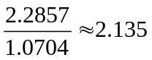倍。
62、因为7×11×13=1001，一个六位数等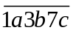于1001乘以一个三位数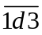，这恰好是将此三位数重写一遍，即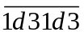，所以C=3，d=7，a=7，因此 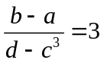。
63、1升水重1千克，1升97#汽油重（1000÷1374）千克，它们的比是1.374:1.
64、1两鱼价值236000÷（34×10）=694.1（元），1两黄金价值180×50=9000（元）
65、令a=2007，则原式=
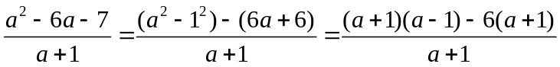=a-7=2007-7=2000
66、由已知得-1<ab<0，因此0<1+ab<1，因而 -1<ab（1+ab）<0，a²b²-（-ab）=ab（ab+1）<0，所以a²b²<-ab.又a²b²-（-a³b³）=a²b³（1+ab）>0，所以-a³b³<a²b²，因此，在-1<a<0,0<b<1的条件下，-ab，a²b²，-a²b²中最大的是-ab，最小的是-a³b³
此题也可以用特殊值法莱检验判断。
67、当m≥0时，原不等式化为2m-1>m+1，解得m>2，当m<0，原不等式化为 -2m-1>m+1，，
解得m< -,所以m的取值范围是m<- m>2.
68、显然，蜗牛所走过的路线是一个轴对称图形，所以S=2n×2=4n（cm）
69、设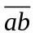=10a+b，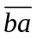=10b+a，其中1≤a，b≤9，于是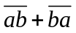=（10a+b）+（10b+a）=11（a+b），且2≤a+b≤18
因为是完全平方数，只须a+b=11，其中29,47,83均为质数，而92,74,38是合数；另外56与65均为合数。
70、原方程等价于|x-2007|-1=±2007，因为|x-2007|≥0，所以|x-2007|-1=2007，即|x-2007|=2008，那么x-2007=±2008，所以x=4015或x=-1.
71.由题图可知∠4=45°，∠1+∠7=90°，∠2+∠6=90°，∠3+∠5=90°.
四式相加得∠1+∠2+∠3+∠4+∠5+∠6+∠7=3×90°+45°=315°.
72、译文：在△ABC中，∠A、∠B、∠C的度数分别为α，β，γ，已知β是α的2倍，∠C的外角等于120°，则α：β：γ=
由已知得β=2α，α+β=120°，所以α+β=3α=120°，解得α=40°.
因此β=80°，γ=60°，故有α：β：γ=2：4:3
73、互为补角的有
∠1，∠2；∠2，∠3；∠3，∠4；∠4，∠1；∠5，∠6；∠6，∠7；∠7，∠8；∠8，∠5；∠1，∠6；∠1，∠8；∠2，∠5；∠2，∠7；∠3，∠6；∠3，∠8；∠4，∠5；∠4，∠7.共计16对。
其中∠1，∠2；∠2，∠3；∠3，∠4；∠4，∠1；∠5，∠6；∠6，∠7；∠7，∠8；∠8，∠5；共8对互为邻补角。
74、设有x天的上午下雨，则暑假有（30+x）天。则依题意列出方程：13+（35-x）=30+x，解得 x=9，即这个暑假有39天。
75、假设③成立，则与①、②矛盾，故④成立，由此可知甲、乙、丙、丁4人均中奖。
76.依统计26个英文字母出现的次数为：
a | b | c | d | e | f | g | h | i | j | k | l | m
2 | 0 | 1 | 3 | 5 | 1 | 2 | 4 | 10 | 0 | 2 | 6 | 1
n | o | p | q | r | s | t | u | v | w | x | y | z
6 | 4 | 0 | 0 | 1 | 4 | 4 | 2 | 0 | 0 | 0 | 0 | 0
其中，一次都未出现的字母有9个（b,j,p,q,v,w,x.y.z）;出现次数最多的字母为i，共出现10次，其频率为。
77、将x=1代入p³x+q=11得 p³+q=11,则p³，q必为一奇一偶。若p=2,则p³=8，q=3，此时p，q都是质数，符合题意；若q=2，则p³=9，此时不存在符合条件的质数p。
故p³=2³=8
三、解答题
78、（1）通过观察可知，a=5，b=6，则S=a+b-1=5+×6-1=7（cm³）。
（2）由题意知S=6，根据公式 s= a+b-1，可列出关于a，b的二元一次方程a+b-1=6，
其中b≥6，不妨设 b=6，则a=4，可画出如图25的四种图形。
图 25
79、若p与AB中点重合，如图26，易知p³就与p重合，则小明的路程为六边形周长的，即为×2007= 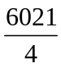（米）
若P与A中点不重合，如图27，由pp₁∥EF∥pp,pp∥DE∥pp，pp∥CD∥pp，所以P与P重合，小明的总路程为3（PP+PP）=3（BC+AD）= 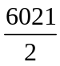
A
B
C
D
E
F
P₁
P₂
P₃
图 26
图 27
A
B
C
D
E
F
P₁
P₂
P₃
P₄
P₅
P₆
80、设语文、数学、英语分别有x册、y册、z册。
则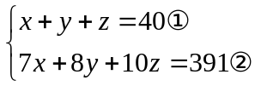 ①×10-②得， 3x+2y=9，所以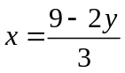
因为 x，y是正整数，所以y只能等于3，此时x=1，z=36
即语文、数学、英语课本分别有1,3,36册。
81、由a-c=1-b，①
d-c=b-2，②
d=a-c+3 ③
- 代入③得d=4-b，再代入②得c=6-2b，从而由①得a=7-3b。
所以 a+b+c+d=（7-3b）+b+（6-2b）+（4-b）=17-5b，因为 b≥0，
所以 a+b+c+d的最大值为17
82、由EF⊥AD于P，所以∠1+∠AEP=90°，∠2+∠AFP=90°，已知∠1=∠2，所以∠AEP=∠AFP.由三角形外角的性质得 ∠ACB=∠CFM+∠M=∠AEP+∠M=∠ABC+∠M+∠M,
因此 2∠M=∠ACB-∠ABC,所以∠M= （∠ACB-∠ABC）
83、从第2列， 京+京+奥+京=8，
第3行，京+奥+京+奥=16，即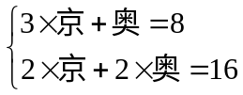，解得 京=0，奥=8
再从第1行 北+0+8+运=36.8，
即 北+运=28.8，从第4列 运+运+8+北=45.6 ，即北+2×运=37.6，解得 北=20，运=8.8
再从第1列 北+在+京+在=60，即20+在+0+在=60，可得 在=20，从第2行 在+京+开+运=36.8，即 20+0+之+8.8=36.8，可得开=8.最后从第4行 在+京+之+北=48，
即20+0+之+20=48，可得 之=8，即表中文字代表的数值如下：北=20，京=0，奥=8，运=8.8，在=20，开=8，之=8.
84、设甲、乙、丙单独完成工程所需时间分别为x，y，z，丙单独完成工程所需时间是甲、乙合作所需时间的a倍，依题意可得
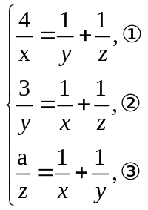
①×②×③，得12a= 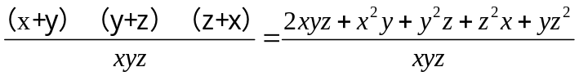
=2+x（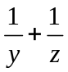）+y（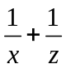）+z（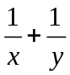）=2+4+3+a，所以a= 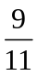。
85、假定存在这样的五个正整数，设它们分别是x，y，z，u，v。
由于“它们中任意三个数的和是3的倍数”，可知x，y，z，u，v被3除的余数相同。
由于“它们中任意四个数的和是4的倍数”，可知x，y，z，u，v被4除的余数也相同。
由于 （3,4）=1，因此x，y，z，u，v被12除的余数相同，由x+y+z+u+v=2007.
而上式右边的2007被12除余3，
左边的x，y，z，u，v被12除的余数都相同，
所以 满足题设要求的五个正整数x，y，z，u，v都应是被12除余3的数。
如 3,15,27,39,1923即是满足题设要求的一组数。

